**Отчет**

**о проведении уроков Мужества в Вячеславской СШ,**

**посвященных Дню Защитника Отечества и Победе в ВОВ.**

С 30.04 по 5.05 2018 года в Вячеславской СШ прошли мероприятия, посвященные Дню Защитника Отечества и Великой Победе 1945 года.   
  
Целью проведения Уроков мужества является формирование представлений об ответственном гражданском поведени , детей и молодежи на примерах героических поступков старшего поколения и их сверстников в годы Великой Отечественной войны, а также неравнодушного отношения к людям, нуждающимся в помощи, участия в деятельности общественных объединений, направленных на заботу о старших и младших поколениях.

В план мероприятий, посвященных Великой Победе 1945 года были включены следующие мероприятия:

**- Акция «Георгиевская лента».** Георгиевская ленточка – это символ и дань памяти тем, кто пал, спасая мир от фашизма; это благодарность людям, отдавшим все для фронта; это символ уважения к ветеранам и гордости за Великую Победу.

В дни проведения акции «Волонтеры Победы» будут раздавать казахстанские «Георгиевские ленточки» прохожим и рассказывать о ее правильном использовании.

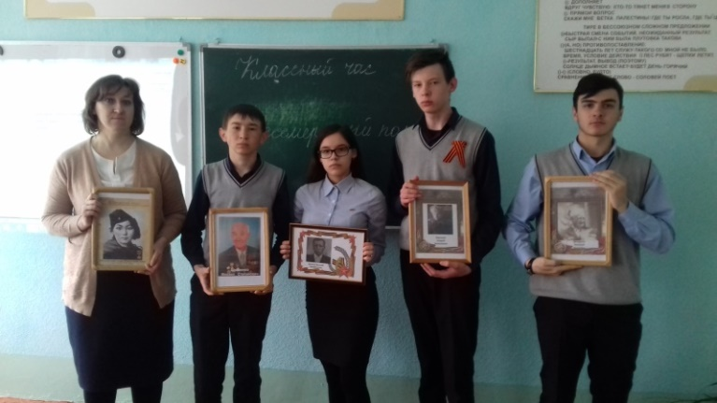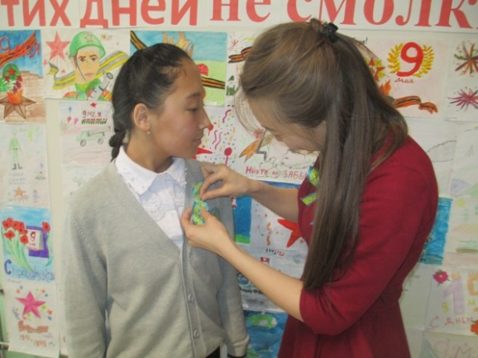

**- Конкурс рисунков «Этих дней не смолкнет слава»**

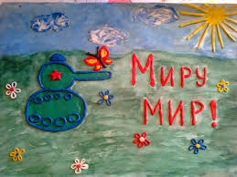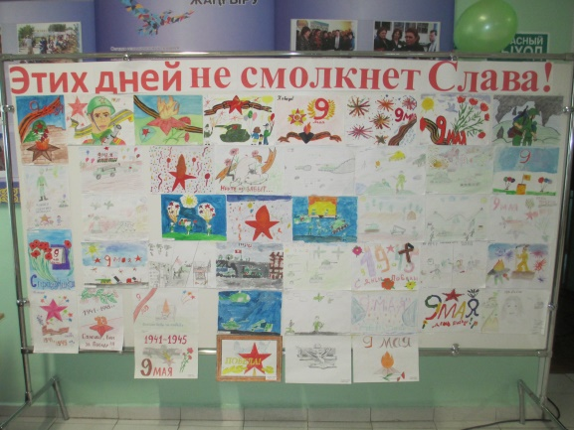

**- Просмотр художественных фильмов о ВОВ «Отчизны верные сыны»**

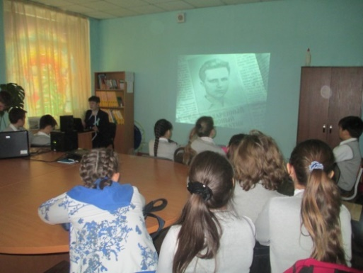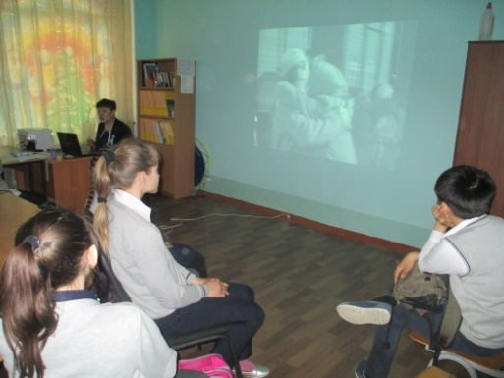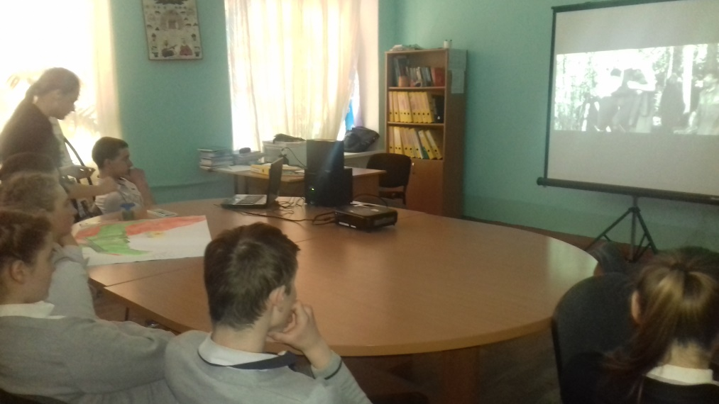

**- Конкурс эссе «Нам дороги эти позабыть нельзя»(** по итогам просмотра художественных фильмов о ВОВ)

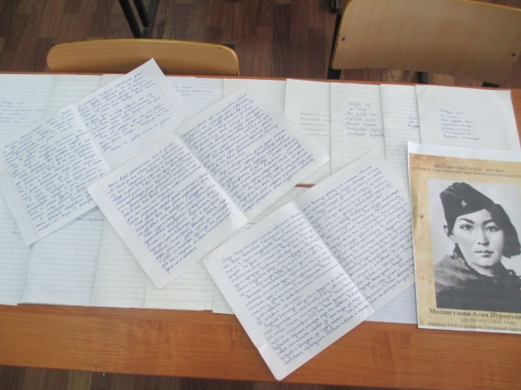

**- Книжная выставка: «Они сражались за Родину»**

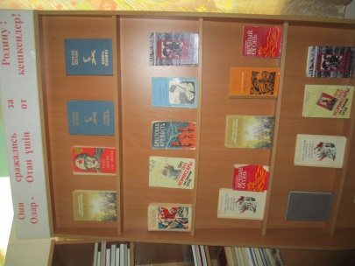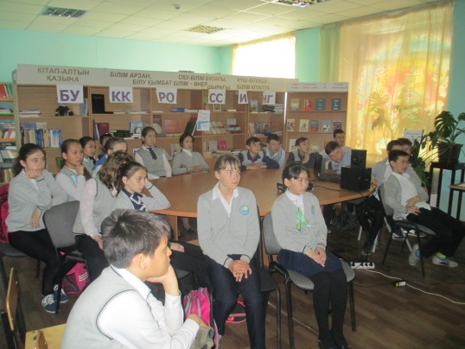

**- Экскурсия в школьный музей «И память нам покоя не дает»**

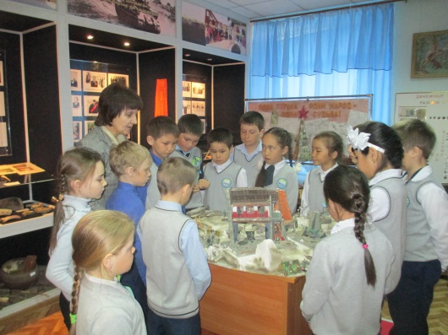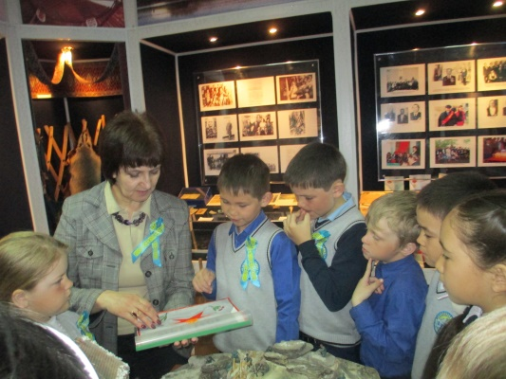

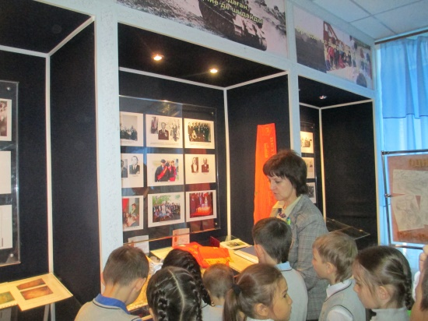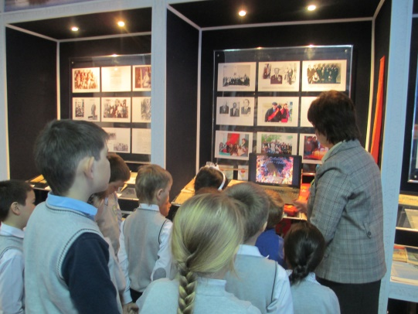

**- Выставка творческих работ учащихся «Войны не знали мы, но все же…»**

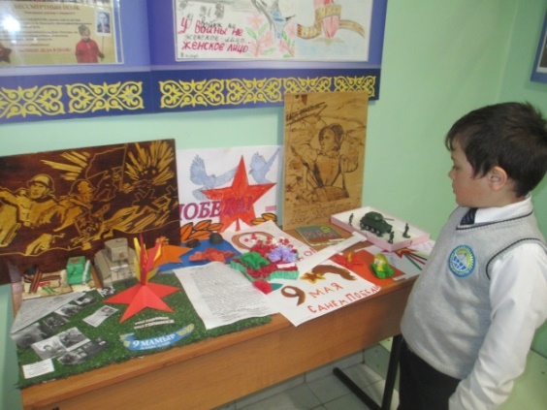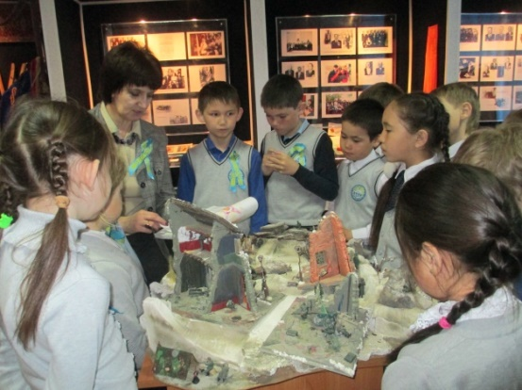

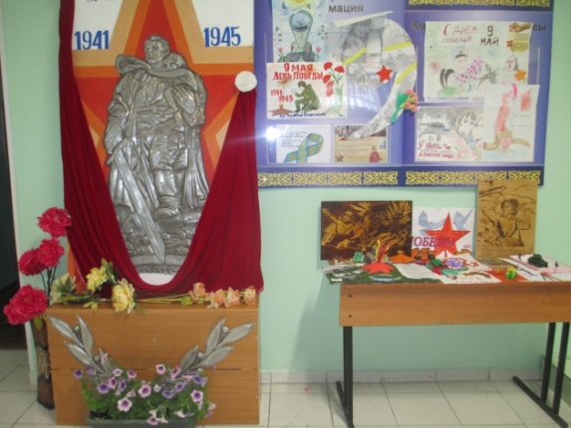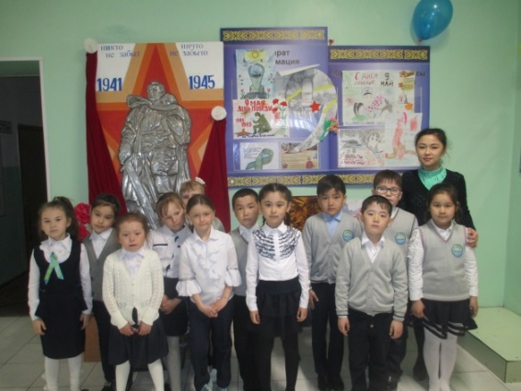

- **Музыкальные переменки «Все о той весне»**

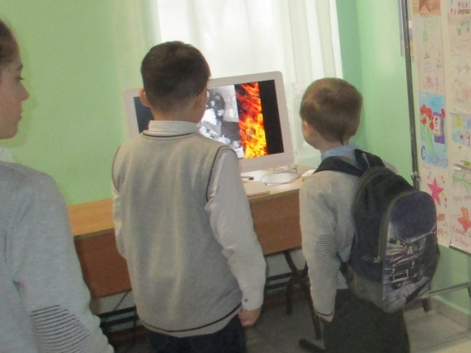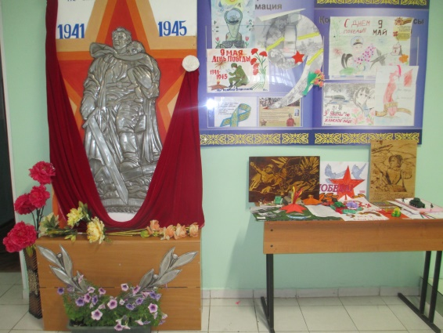

**- Спортивные соревнования, посвященные Дню Победы.**

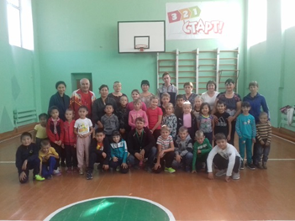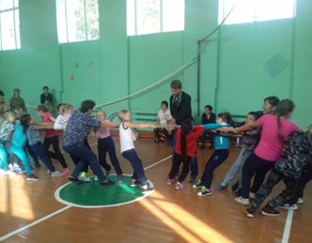

-**Акция « Бессмертный полк»**

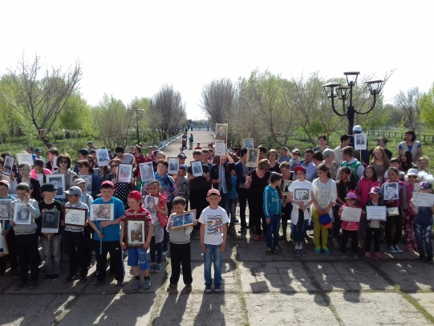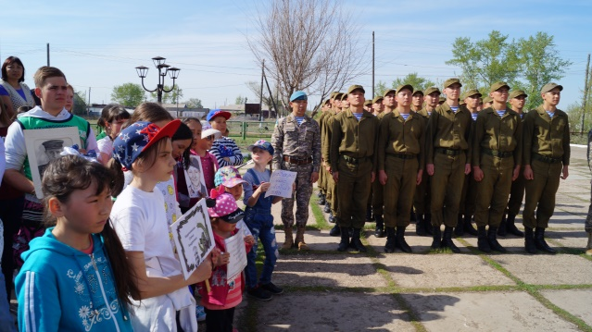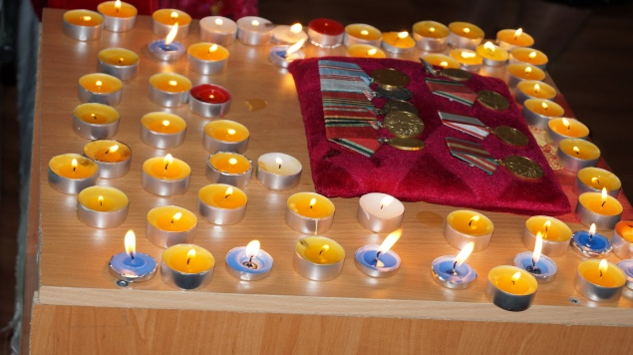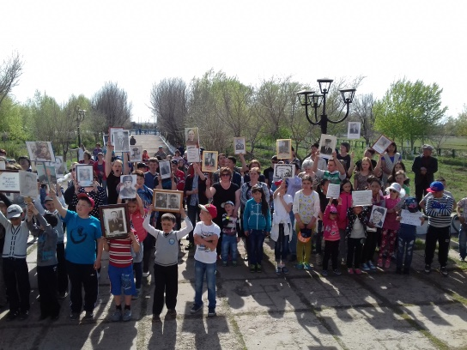

В младших классах прошли утренники, посвященные празднованию Дню Защитника Отечества и Победы в годы Великой Отечественной войны.

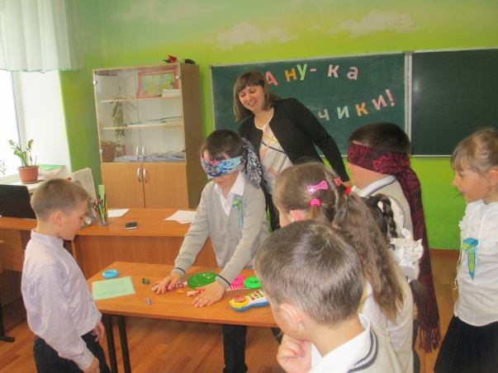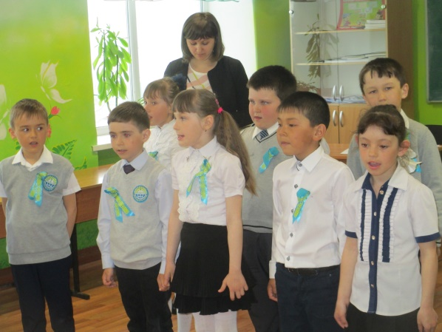

На Уроках мужества под названием «Война – печальней нету слова», классные руководители рассказали ребятам о ВОВ, школьники узнали имена героев войны и об их незабываемых подвигах.

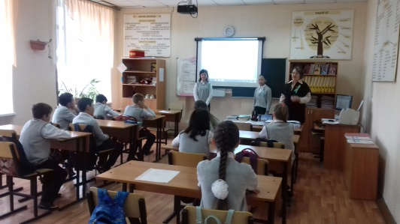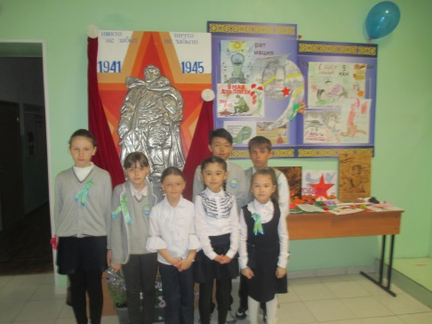

Ученики вместе с учителями и приглашенными гостями почтили память тех, кто погиб на фронтах Второй мировой войны и в блокадном Ленинграде

В 9-11 классах Урок мужества представлял собой дискуссию о нравственных гражданских ценностях, возможностях изменения окружающей действительности к лучшему, говорили о мужестве, долге, физической и нравственной готовности оказать помощь, чести, ответственности не только в годы войны, но и в наше мирное, но не стабильное время.

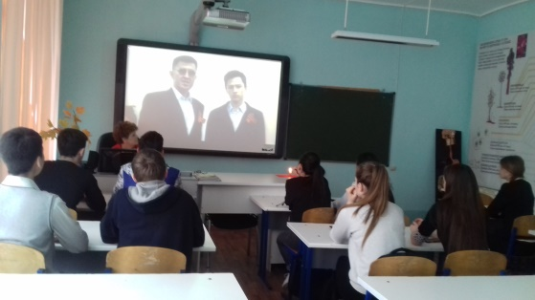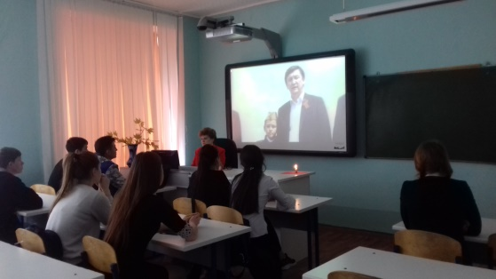

В 5-х - 8-х классах знакомили детей с судьбами сверстников из разных регионов страны, что вызвало глубокий эмоциональный отклик в душах детей.  
Классные руководители дополнили рассказы ребятам о героях не только давних военных лет, но и наших дней, которые готовы жертвовать своей жизнью ради других, нуждающихся в помощи.

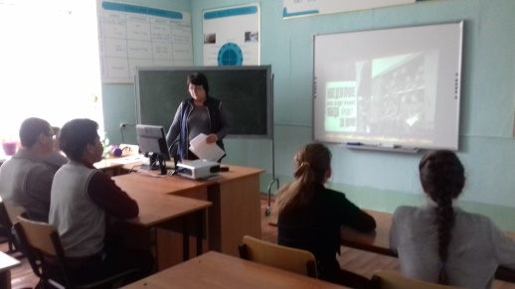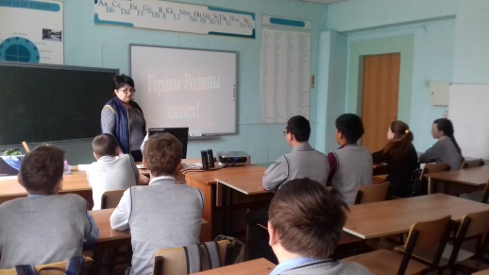

В ходе подготовки и проведении Уроков мужества активно использовались информационные технологии.

Видеоматериалы: <http://cordis.fondsci.ru/media/videos-2016.html>. Художественные и документальные фильмы.

Заместитель директора по ВР Мирошниченко Н.П